ZANCZENIE I PRZEGLĄD ROŚLIN OKRYTONASIENNYCH

**Zadanie 1**

Korzystając z podręcznika str.148-149 uzupełnij tabelę:

|  |  |
| --- | --- |
| ZNACZENIE ROŚLIN OKRYTONASIENNYCH | |
| W PRZYRODZIE | W ŻYCIU CZŁOWIEKA |
|  |  |

**Zadanie 2**

Rozpoznaj gatunki drzew liściastych na podstawie wyglądu liści:

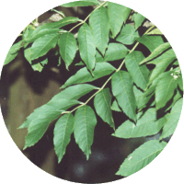 1 ..............................................................

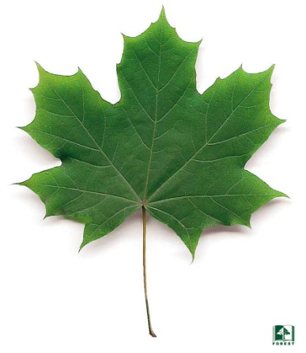 2..........................................................................

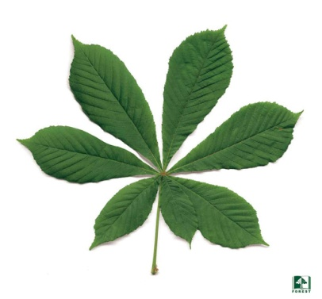 3 ......................................................................

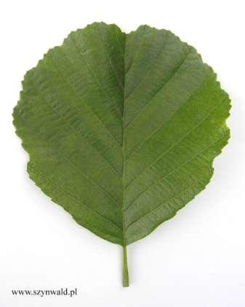 4......................................................................

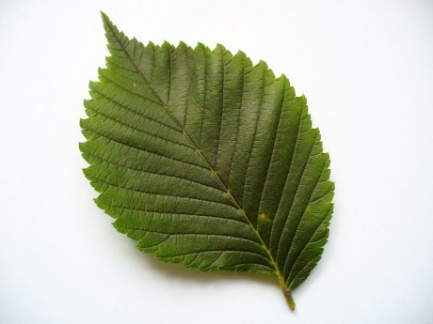 5............................................................